JELOVNIK ŠKOLSKE KUHINJE

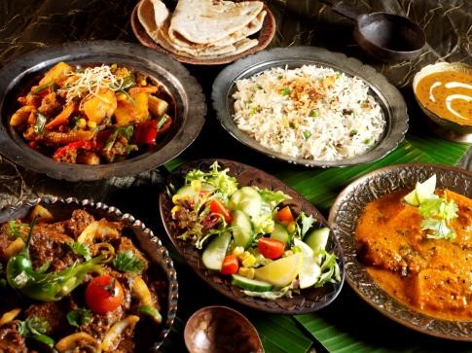

 | 05. 02. – 09. 02. 2024.
PONEDJELJAK | Tijesto zapečeno sa sirom, kruh
UTORAK | Rižoto s povrćem i svinjetinom, kruh
SRIJEDA | Krumpir gulaš, kruh, voće
ČETVRTAK | Hrenovka i jaje, kruh
PETAK | Griz s kakaom

Dobar tek!

